**软件工程系列课程教学辅助网站**

**愿景与范围文档**



题 目： 软件工程系列课程教学辅助网站

专 业： 软件工程

小 组： PRD2018-G12

小组成员：刘褀 31602297（组长）

陈铭阳 31601386 蓝舒雯 31601380

赵佳锋 31601416

赵唯皓 31601417

目录

1.业务需求 3

1.1. 背景 3

1.2. 业务机遇 3

1.3. 业务目标 4

1.4. 成功的标准 4

1.5. 愿景声明（待用户访谈确认后更新） 4

1.6. 业务风险 5

1.7. 业务假设和依赖 5

2.范围和限制 5

2.1主要特性 5

2.2最初版本范围 8

2.3后续版本范围（待确认后更新） 9

2.4限制和排除 10

3.业务背景 10

3.1客户概貌 10

3.2干系人手册 11

3.3项目优先级 12

3.3部署的注意事项 13

**文档修订记录**

| **版本** | **修订日期** | **修订人** | **修订说明** | **修订状态** | **审批日期** | **审核人** |
| --- | --- | --- | --- | --- | --- | --- |
| 0.1.0.181113 | 2018-11-13 | 刘祺，蓝舒雯，赵佳锋 | 首次创建 | S | 2018-11-13 | 刘祺 |
| 0.1.0.181128 | 2018-11-28 | 刘祺 | 修改全文，增加关联图，鱼骨图，用例，上下文图，关联图 | M，A | 2018-11-28 | 赵佳锋 |
| 0.1.0.181212 | 2018-12-12 | 刘祺 | 修改项目优先级，删除用例，修改usecase | M,S,A | 2018-12-12 | 赵佳锋 |

修订状态：S--首次编写，A--增加，M--修改，D--删除；

日期格式：YYYY-MM-DD。

# 1.业务需求

## 背景

如今市面上存在着不少网络教学平台，但是专门针对一门新开的大学课程和以为专门的教师，且能够为学生和教师提供沟通平台的网站很少。虽然其它平台与教学紧密结合，但是实际上课外交流共享也是个教学过程，教学更长的时间是在课后。真正的学习交流不仅在课堂上，更重要的是在课后的交流。如果有人（不仅限于学生）有了体会之后反过来解答共享某方面的经验，会对大家更有帮助。我们就需要这么一个专业的垂直社区产品。

为了使软件工程系列课程上的出色，使学生能够获得最多的资料，使学生及时的了解世界需求工程的最新动态，以及学生和教师的有效地沟通，老师提出了这么一个设想；作为他的学生也需要一个与教师及同学之间相互交流，及获取资料的平台；还有一些同学并没有选这几门课，但是也想了解项目管理，需求工程，统一建模的相关知识，以备到时决定该选不选这门课程。通过这三方提出的需求考虑，我们构思做一个软件工程教学、学习、交流的网站。

我们希望开发出一个垂直型社区来方便各位同学学习软件工程系列课程的知识，并且能够将各个课程当中的相关知识打通。在这个垂直型社区当中，软件工程专业的学长学姐或专业人士也可以参与交流，分享知识以及经验。于此同时，让老师能够更好地管理课程的课件以及批改同学的作业。对于游客用户，也可以通过这个网站学习软件工程相关知识。

该网站不像现在已有的智慧树或者慕课教学视频类网站，在这个平台上学生可以与教师及同学之间相互交流，及获取资料；还有一些同学并没有选这它几门课，也可以从这个平台了解项目管理，需求工程，统一建模的相关知识，以备到时决定该选不选这门课程。作为一个开课的辅助工具，将有利于教师的教学和学生的学习；也为软件工程系列课程的成熟记录下足迹。

## 业务机遇

21世纪是以网络的全面深入运用为特征的世纪。网络环境下的教育不仅是教育信息化的必然产物，也是教育改革发展的必然走向。通过因特网或其他数字化内容进行学习交流与教学的活动即网络化学习（e-learning），可以充分利用现代信息技术所提供的、具有全新沟通机制与丰富资源的学习环境，实现一种全新的学习交流方式；这种学习交流方式将改变传统教学中教师的作用和师生之间的关系，从而根本改变教学结构和教育本质[1]。美国教育部2000年12月向国会递交的"国家教育技术计划"中打算以网络化学习作为提高年青一代"21世纪能力素质"的根本措施。技术的教育应用成为教育改革和人才培养的重要途径之一。

在这一大背景下教学、学习、交流网站应运而生。超文本特性可实现对教学信息最有效的组织与管理。网络化的学习有利于充分实现交互与共享，有利于激发学生的学习兴趣和充分体现学习主体作用，有利于培养学习者的信息素养和信息能力。另一方面教师利用教学、学习、交流网站可以充分发挥网络特性，对学生，教学进行更为有效的管理，同时也有了更为便利的信息发布手段。

## 业务目标

虽然如今有很多教学网站，但是专门针对一门新开的大学课程和一位专门的教师；又为学生之间提供交流平台的网站为数不多。这个网站是一个**垂直社区产品**，作为一个开课的辅助工具，将有利于教师的教学和学生的学习；也有利于师生间的交流（不仅限于在校师生，已经毕业的学长学姐也可提供更有价值的信息）；也为软件工程系列课程的成熟记录下足迹。

本专业同学都在上面注册，专业的老师也都在上面开设了他们的主题板块，或者主题的交流社区。每个同学在4年的学习中不亚于上csdn的次数。正常情况下贯穿了专业课的学习，经常在这个上面进行交流分享。

## 成功的标准

本专业同学都在上面注册，专业的老师也都在上面开设了他们的主题板块，或者主题的交流社区。每个同学在4年的学习中不亚于上csnd的次数。正常情况下贯穿了专业课的学习，经常在这个上面进行交流分享这才对，这样的话这个网站本身才能正向的越滚越好。

## 愿景声明（待用户访谈确认后更新）

针对**客户代表**，他们需要我们提供的是一个**垂直交流社区形**的网站，专注于**课后**的交流学习；且用户需要**实名制**以保证论坛交流的质量；网站首页核心的动图要显示网站的介绍。游客需要注册后成为**正式用户**才能启用网站的大部分功能。游客无法进入首页的其他模块，只能通过动图的介绍来了解具体有哪些板块哪些功能。并吸引游客注册成为正式用户。

针对**教师用户**，该网站提供给教师用户下载资料、上传资料、发布通知、论坛交流和显示个人介绍界面的功能。他们需要**同学生相互交流，授课，提供学习资料**，网站需要提供不同学科领域分类总的论坛 ，也需要在每门课程下面提供针对该课程的论坛。

针对**学生用户**，他们需要一个**专业的垂直社区产品**。促进学生课后的学习交流。且不仅限于在校师生，学生学生之间。（已经毕业踏上工作岗位的人的经验分享更具有价值），**获得最多的资料，及时的了解世界需求工程的最新动态，以及和教师的有效地沟通**，**软件工程系列课程教学辅助网站**是一种**软件工程学习、交流的网站。**该网页提供给学生用户下载课件、资料等，能够上传资料，在线观看教学视频等功能。

针对**游客用户**，他们需要了**解项目管理，需求工程，统一建模的相关知识**，**软件工程系列课程教学辅助网站**是一种**软件工程学习、交流的网站。**该网站提供他们通过浏览首页的介绍，初步了解这方面课程和这个网站的信息，若其被吸引可以注册成为正式学生用户。

针对**管理员用**户，他们需要对网站的用户，论坛，资料，课程和操作记录进行管理。

管理员首页不需要和游客首页一样，模块可以做个预览放边上。首先显示的是网站的访客量的情况。（几个人访问了，有个统计，有历史记录。课程的同样也需要统计，多少人上课什么的。）用户批量管理的复选框调整到选项前面，直接复选后删除。用户能按条件筛选查询，例如可以通过学号/教工号，用户名，用户类别（教师或学生），邮箱或者关键字查询。管理是直接弹窗管理，和游客注册一样。要能查看用户个人信息。能体现用户的封禁情况，如被禁言还有几天解封。被封禁后解封的按钮。能添加、删除用户。有具体的课程信息，插入图片的提示写清楚，改成插入课程图片。课程信息能显示上课人数。模块排版再调整一下。帖子批量管理删除就行，不需要在后面批量置顶、加精。在前面加个复选框批量删除。公告模板排版调整。

公告管理可以批量删除，可以修改，没必要撤销历史操作。公告模块排版调整一下，有点凌乱。调整按钮位置。

**不同于**现在已有的智慧树或者慕课教学视频类网站，这是一个**垂直社区产品，已经毕业踏上工作岗位的学生账户不会被删除**，他们可以在这个平台发表更有价值的经验。在这个平台上学生可以与教师及同学之间相互交流，及获取资料，**不仅限于观看教学视频**；还有一些同学**并没有选这它几门课，也可以从这个平台了解**项目管理，需求工程，统一建模的相关知识，以备到时决定该选不选这门课程。且这个平台需要通过真实身份注册，也就是需要实名制。从而避免用户随意发表恶意的或者是没有价值的观点。游客可以在这个网站上发言、交流或者获取东西。

## 业务风险

RI-1:如果使用软件工程系列课程教学辅助网站的师生太少，会使对这个系统进行开发和宣传该新型教学网站的投资回报率低。（概率=0.3；影响=9）

RI-2：个别年龄较大思想传统的教师可能不愿意或者没有能力使用这种形式的授课方式，这将降低学生对这个系统及其使用的满意度。（概率=0.3；影响=3）

RI-3:教师可能没有足够的批改作业，回答问题和学生互动的精力，这意味着学生可能有时无法及时地与老师沟通学习，影响学生的用户体验。（概率=0.5；影响=6）

## 业务假设和依赖

成功地开发该网站， 我们首先得得到教师和学院的支持和认可；还需要得到教师，同学的高度配合；需要有的软件有：dreamwaver、rational rose、office tools、photoshop, project和可以上网的电脑。其次我们团队有较好的合作精神，工作能力和有空余时间。

# 2.范围和限制

顶层usecase

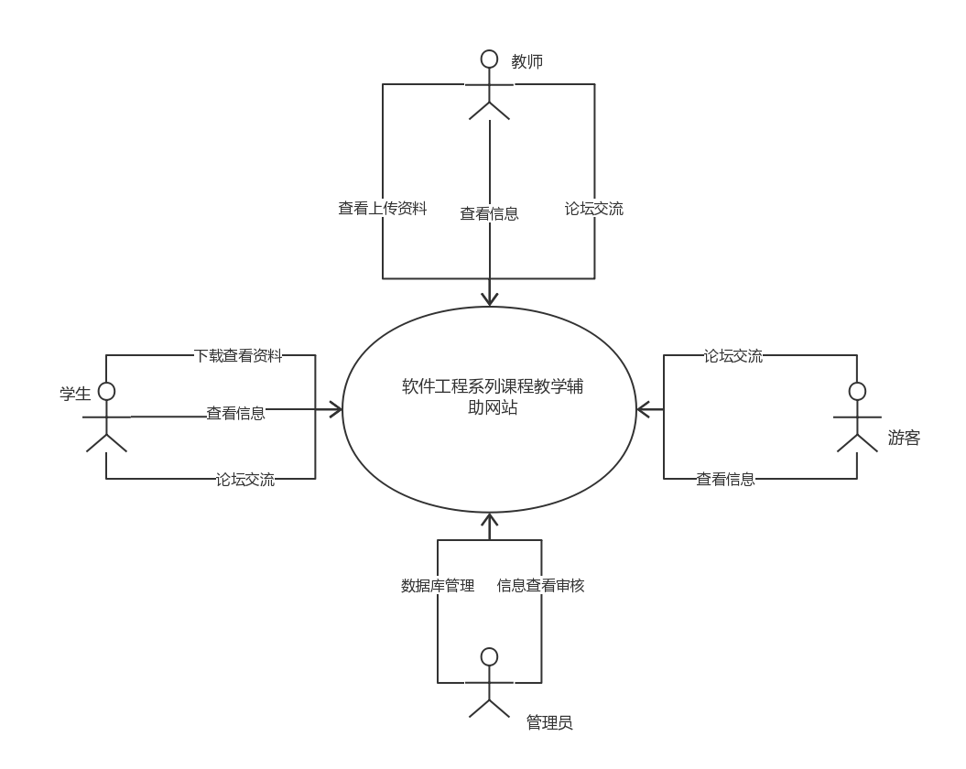

该系统以论坛的交流为主要功能，其中涉及许多的论坛上的功能，发帖、回帖、帖子加精、删帖、删留言等（游客不能发帖）。当然网站还涉及资料的上传下载查看等功能。对于管理员要负责信息的审核和数据库的更新。

## 2.1主要特性

1.**信息发布**：教师消息发布栏用于老师发布临时课程变更等通知；最新信息公布老师最近的一些教学或外出交流的心得，以及网站一些最近更新信息的介绍。

2.**资料下载**：课件、模板、参考资料、以往优秀作业、教学视频、音频资料下载，可以及时更新；本班老师同学可以通过账号下载，其他用户可以在线浏览简化版课件。

3.**交流互动**：网站能提供让分组的各个团队能有团队内部的交流工具(如论坛，不同团队可以申请认证板块，非团队成员不能浏览使用，但希望教师可以进入各个板块进行一定的指导，而网站管理人员也可管理认证板块)；网站能提供一定资料共享功能(如论坛有上传下载附件功能、但对附件大小有限制，不得大于2M)；网站允许游客可以针对网站内容留言(如提供留言板的功能，留言者有EMAIL可选项，用于信息反馈)。

学生特性树

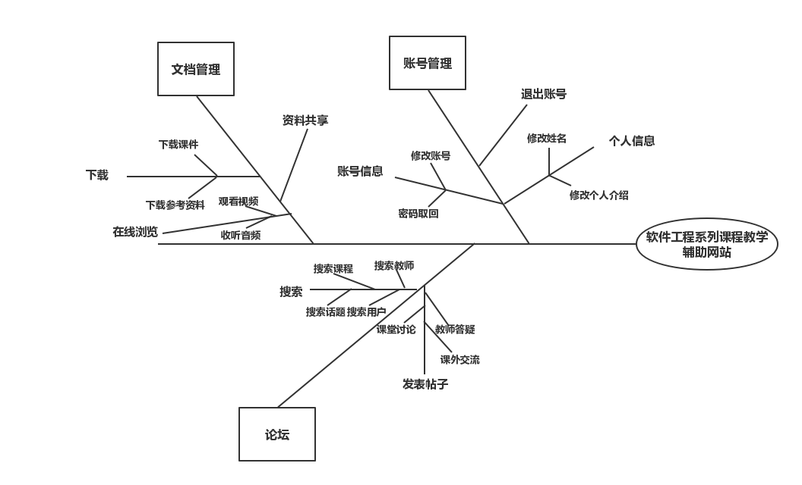

教师特性树

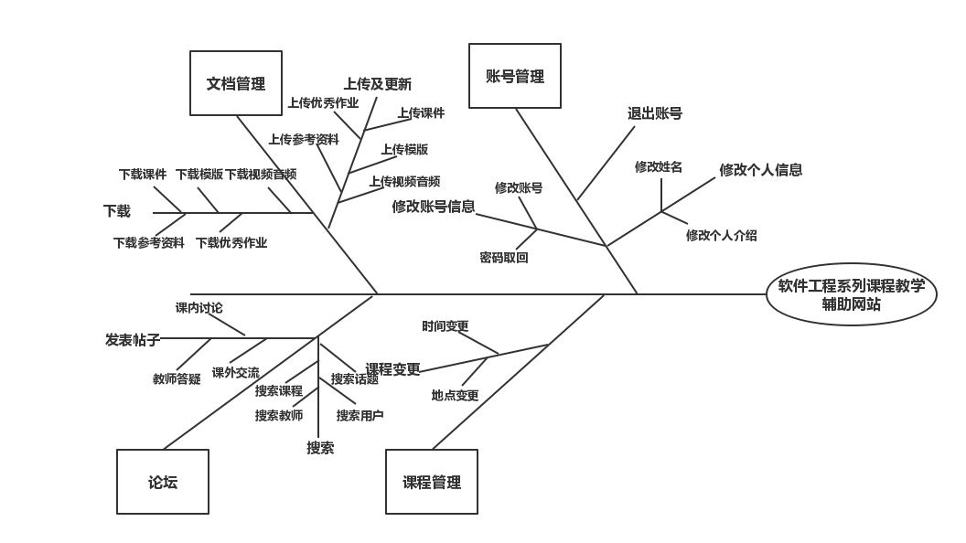

管理员特性树

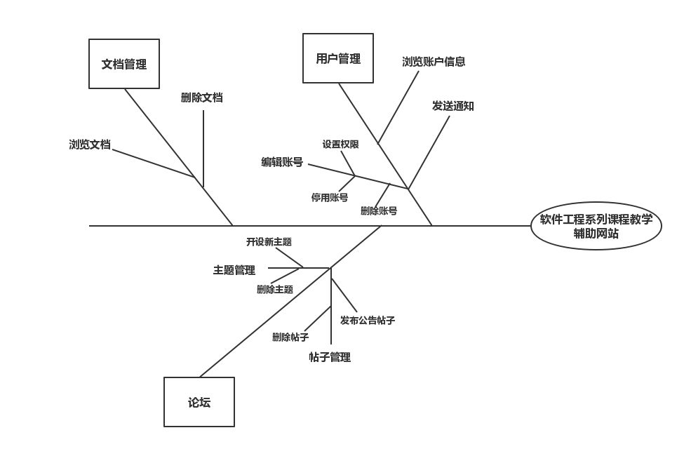

## 2.2最初版本范围

|  |  |  |  |
| --- | --- | --- | --- |
| 身份 | 一级L1 | 二级L2 | 三级L3 |
| 学生 | 账号管理 | 退出账号 |  |
| 查看账号信息 | 修改账号 |
| 密码取回 |
| 修改个人信息 | 修改姓名 |
| 修改个人介绍 |
| 文档管理 | 下载 | 下载参考资料 |
| 下载课件 |
| 资料共享 |  |
| 在线浏览 | 观看视频 |
| 收听音频 |
| 论坛交流 | 搜索 | 搜索课程 |
| 搜索教师 |
| 搜索话题 |
| 搜索用户 |
| 发表内容 | 课堂内容讨论 |
| 教师答疑 |
| 课外交流 |
| 学生登录 |  |  |
| 学生注册 |  |  |
| 教师 | 账号管理 | 退出账号 |  |
| 修改账号信息 | 修改账号 |
| 密码取回 |
| 修改个人信息 | 修改姓名 |
| 修改个人介绍 |
| 文档管理 | 下载 | 下载课件 |
| 下载模板 |
| 下载视频音频 |
| 下载参考资料 |
| 上传及更新 | 上传参考资料 |
| 上传课件 |
| 上传模板 |
| 上传优秀作业 |
| 上传视频音频 |
| 论坛交流 | 搜索 | 搜索课程 |
| 搜索教师 |
| 搜索话题 |
| 搜索用户 |
| 发表内容 | 课堂内容讨论 |
| 教师答疑 |
| 课外交流 |
| 教师登录 |  |  |
| 教师注册 |  |  |
| 课程管理 | 课程变更 | 地点变更 |
| 时间变更 |
| 管理员 | 文档管理 | 删除文档 |  |
| 浏览文档 |  |
| 用户管理 | 编辑账号 | 设置权限 |
| 停用账号 |
| 删除账号 |
| 浏览账户信息 |  |
| 发送通知 |  |
| 论坛管理 | 主题管理 | 开设新主题 |
| 删除主题 |
| 修改主题 |
| 帖子管理 | 删除帖子 |
| 发布公告帖子 |

## 2.3后续版本范围

1. 提高并发数量：更换高性能的服务器，增加最低并发数量，根据网站访问量，如果出现访问人数过多的情况，后续版本将进一步增加人数限制。
2. 优化界面，构造更加合理，美观，显示更全面。
3. 修复使用及测试中发现的bug。
4. 添加有网站向导即使用指南
5. 添加友情连接（如网上选课主页）有老师要求管理员实时更新
6. 老师的资料下载的速度能够得到保证：要求同时可容纳10人下载，并且人均速度能达到50kb/s。
7. 网站界面要求简洁大方，有网站导航、相关链接(含学校选课系统、学院网页、需求相关主题网站)
8. 网站能提供让分组的各个团队能有团队内部的交流工具(如论坛，不同团队可以申请认证板块，非团队成员不能浏览使用，但希望教师可以进入各个板块进行一定的指导，而网站管理人员也可管理认证板块)。

## 2.4限制和排除

不再另外开设可供教师和学生使用的邮箱，如有邮件都将使用个人自己在其他网站上的邮箱。

# 3.业务背景

## 3.1客户概貌

|  |  |  |
| --- | --- | --- |
| 用户类 | 说明 | 权重 |
| 客户（间接） | 客户为项目发起人。  为了使软件工程系列课程上得出色，使学生能够获得最多的资料，使学生及时的了解世界需求工程的最新动态，以及学生和教师的有效地沟通，老师提出了这么一个设想；作为他的学生也需要一个与教师及同学之间相互交流，及获取资料的平台；还有一些同学并没有选这几门课，但是也想了解项目管理、需求工程、统一建模的相关知识，以备到时决定该选不选这门课程。通过这三方提出的需求考虑，客户构思做一个软件工程教学、学习、交流的网站。  客户希望开发出一个**垂直型社区**来方便各位同学学习软件工程系列课程的知识，并且能够将各个课程当中的相关知识打通。在这个垂直型社区当中，软件工程专业相关的**学长学姐以及其他专业人士**也可以参与交流，分享知识以及经验。于此同时，让老师能够更好地管理课程的课件以及批改同学的作业。对于游客用户，也可以通过这个网站学习软件工程相关知识。 | 1.5 |
| 软件工程专业教师（重要）（直接） | 教师是软件工程系列课程教学辅助网站的主要用户。  教师利用本项目开发的垂直型交流社区产品可以更便捷、高效地与同学交流，帮助同学答疑解惑。充分发挥网络特性，对课程教学进行有效的管理。 | 1 |
| 软件工程专业学生（重要）（直接） | 学生是软件工程系列课程教学辅助网站的主要用户。  学生用户通过使用该网站，可以与业内专业人士或者其他学生用户进行专业知识的交流和沟通。有利于激发学生学习专业知识的积极性，并切获取更多专业当中实用的知识 | 1 |
| 游客（次要）（直接） | 网站游客为未进行注册的用户。  游客用户可能只是对软件工程系列课程有一定的兴趣。本网站对游客用户开发的功能较少，旨在吸引游客用户进行注册登录，成为正式用户后再向其开放更多的功能 | 0.5 |
| 管理员（重要）（直接） | 网站管理员管理软件工程系列课程教学辅助网站。  网站管理员需要对用户的账号信息以及用户发表的信息进行适当的管理。与此同时，由于本网站是交流软件工程相关专业的专业知识交流社区，应避免出现与软件工程相关知识无关的内容，因此管理员的首要职责就是对网站的内容进行限制，使该网站中的内容只与软件工程专业知识相关。 | 1 |

## 3.2干系人手册

|  |  |  |  |  |  |
| --- | --- | --- | --- | --- | --- |
| 编号 | 姓名 | 职位 | 内/外部 | 项目角色 | 联系方式 |
| P1 | 杨枨 | 教师 | 外 | 项目下达者项目监督者 | 电话：13357102333  微信：Holley Yang  邮箱：yangc@zucc.edu.cn |
| P2 | 侯宏仑 | 教师 | 外 | 项目监督者  项目顾问 | 邮箱：ubilabs@zucc.edu.cn |
| P3 | 刘祺 | 学生 | 内 | 项目经理  项目团队成员 | 电话：15988198404  微信：lq19981126  邮箱：31602297@stu.zucc.edu.cn |
| P4 | 陈铭阳 | 学生 | 内 | 项目团队成员 | 电话：13732287787  微信：cmy90s  邮箱：31601386@stu.zucc.edu.cn |
| P5 | 蓝舒雯 | 学生 | 内 | 项目团队成员 | 电话：17376509845  微信：l18057017600  邮箱：31601380@stu.zucc.edu.cn |
| P6 | 赵佳锋 | 学生 | 内 | 项目团队成员 | 电话：15988122807  微信：Ywh32111  邮箱：31601416@stu.zucc.edu.cn |
| P7 | 赵唯皓 | 学生 | 内 | 项目团队成员 | 电话：15958144825  微信：mashiroshinku  邮箱：31601417@stu.zucc.edu.cn |
| P8 | 杨枨 | 教师 | 外 | 教师用户代表 | 电话：13357102333  微信：Holley Yang  邮箱：yangc@zucc.edu.cn |
| P9 | 徐玥 | 学生 | 外 | 游客用户代表 | 电话：13250827193  微信：M229103308  邮箱：31602298@stu.zucc.edu.cn |
| P10 | 胡方正 | 学生 | 外 | 学生用户代表 | 电话：15168216352  邮箱：31601419@stu.zucc.edu.cn |

## 3.3项目优先级

|  |  |  |  |
| --- | --- | --- | --- |
| 维度 | 约束 | 驱动 | 自由度 |
| 特性 | 所有加入初始发布版本的特性功能都必须完全可操作 |  |  |
| 质量 | 满足已协商一致的客户要求；用户验收测试通过率超过90%；安全测试必须全部通过 |  |  |
| 排期 |  |  | 计划执行中，其他课程有必须完成作业的时候，可以接受不超过4天的延期；阶段评审不可延迟，与其有关的准备评审的产品完成不可延期，遇到与其他课程时间冲突，优先保证该项目。 |
| 成本 |  |  | 可以接受不超过15%的预算超支 |
| 员工 |  | 团队包括一位项目经理、一名业务分析师、三名开发人员，有必要时可额外增加一名美工师 |  |

## 3.3部署的注意事项

1. 总结必要的信息和活动，确保解决方案可以有效部署到操作环境中
2. 描述用户对该系统的访问方式，如手机、电脑、平板
3. 表明不同地方的用户分别在什么时间访问系统
4. 如果由于软件能力、网络访问、数据存储或数据迁移而需要变更基础设备，就将这些变更描述下来
5. 有些人需要准备培训或为部署的解决方案而修改业务过程，把他们需要的信息记录下来

**文档修订记录**

| **版本** | **修订日期** | **修订人** | **修订说明** | **修订状态** | **审批日期** | **审核人** |
| --- | --- | --- | --- | --- | --- | --- |
| 0.1.0.181113 | 2018-11-13 | 刘祺，蓝舒雯，赵佳锋 | 首次创建 | S | 2018-11-13 | 刘祺 |
| 0.1.0.181128 | 2018-11-28 | 刘祺 | 修改全文，增加关联图，鱼骨图，用例，上下文图，关联图 | M，A | 2018-11-28 | 赵佳锋 |
| 0.1.0.181212 | 2018-12-12 | 刘祺 | 修改项目优先级，删除用例，修改usecase | M,S,A | 2018-12-12 | 赵佳锋 |

修订状态：S--首次编写，A--增加，M--修改，D--删除；

日期格式：YYYY-MM-DD。